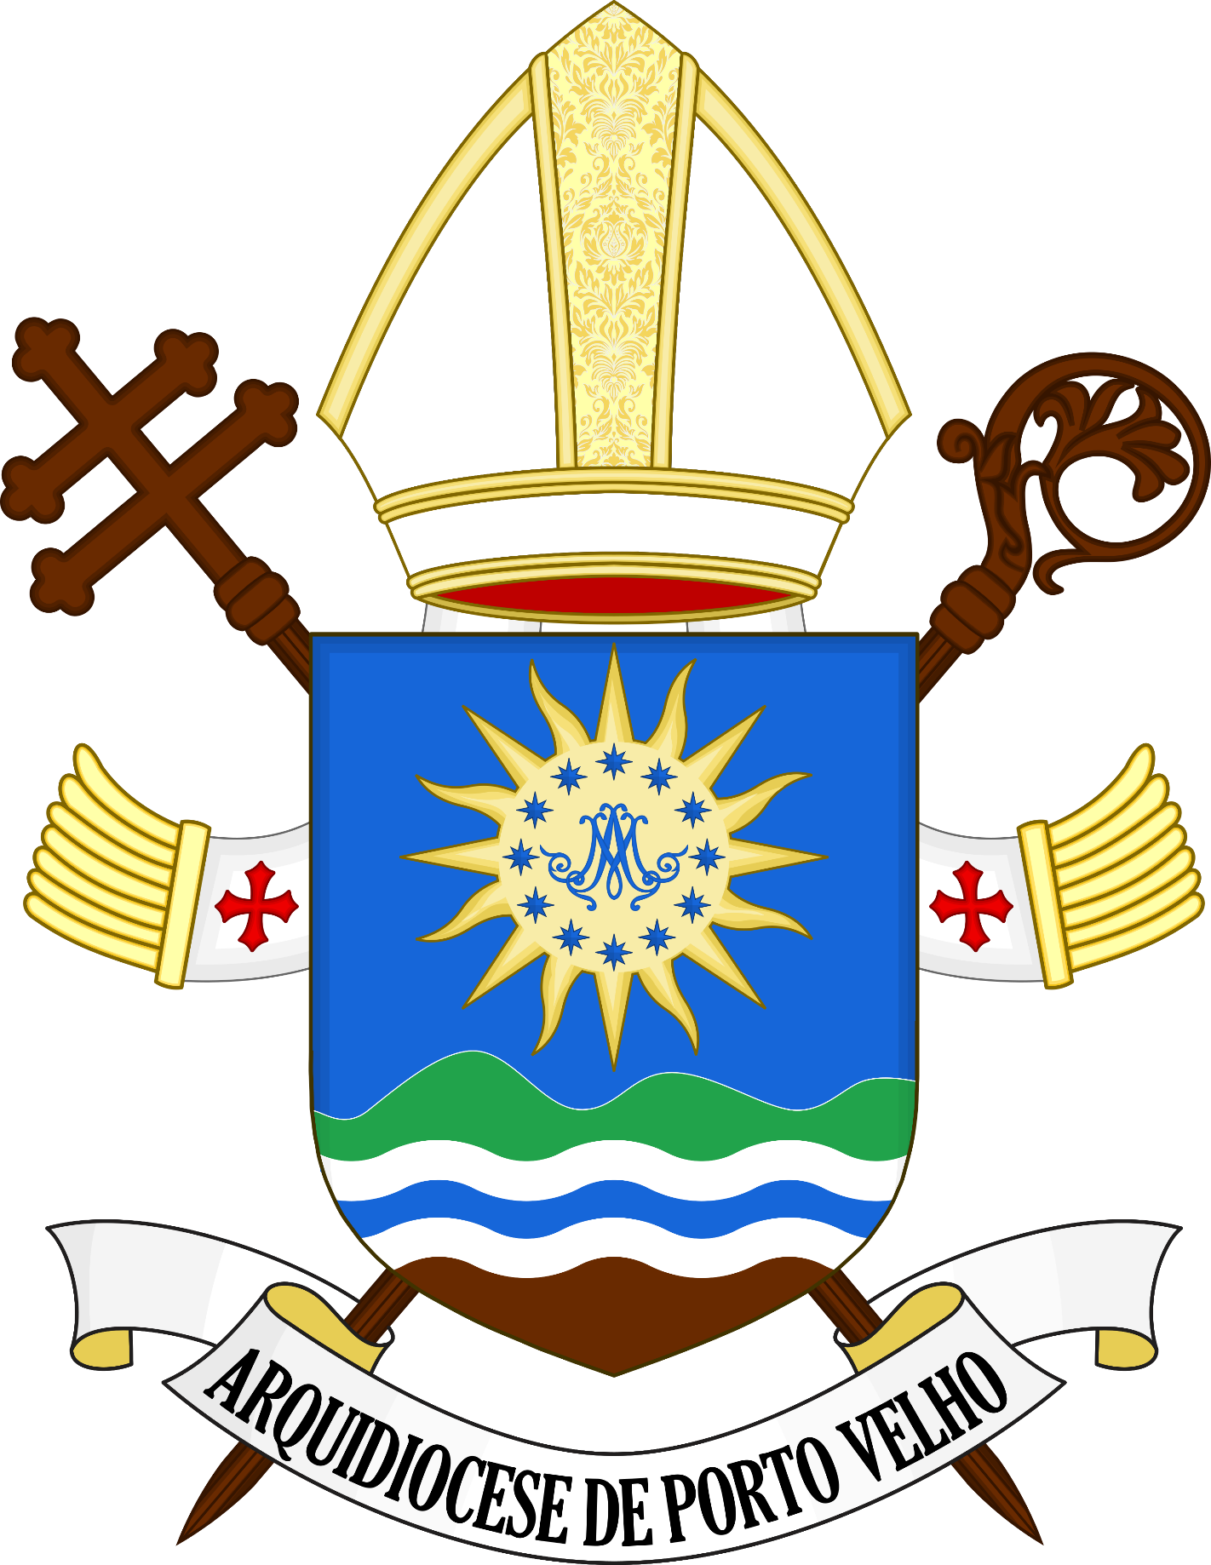
Dom Roque Paloschi
Por mercê de Deus e da Sé Apostólica
Arcebispo Metropolitano de Porto Velho
A todos que este novo decreto virem, saudação, paz e bênção no Senhor!
Prot. nº27/2025
DECRETO DE NOMEAÇÃO DA COORDENAÇÃO ARQUIDIOCESA DA PASTORAL CATEQUÉTICA

Por este Decreto NOMEIO, para a função de Coordenação Arquidiocesana da Pastoral Catequética, nos Regionais de Porto velho e Ariquemes para o período de 2026 a 2027, os seguintes agentes de pastorais:
Regional de Porto Velho:
Valéria Garcia de Almeida – Paróquia Nossa Senhora de Fátima
Maria Serlange Onofre de Lima – Paróquia Nossa Senhora do Perpétuo Socorro
Maria Neile Ramos – Paróquia São Luiz Gonzaga
Ir. Carmem Baseggio – Marcelina
Marlene Mueller– Paróquia São Luiz Gonzaga

Regional de Ariquemes:
Andréa Franca Alves Cavalcante – Paróquia Cristo Rei
Lucineis Santos Lopes – Paróquia São José
Joana Carneiro Godoy – Paróquia Santa Marta
Maristela Wiltrudes – Paróquia São Francisco de Assis

A coordenação Arquidiocesana da Pastoral Catequética, tem por missão articular e dinamizar as atividades pastorais referente a catequese, agindo em plena comunhão e obediência as orientações desta Igreja Particular e demais orientações do Magistério Eclesial.
DADO E PASSADO em Nossa Cúria Arquidiocesana de Porto Velho, no trigésimo primeiro dia do mês de dezembro do ano do Senhor de dois mil e vinte e cinco, na memória de São Silvestre I, papa, sob nosso sinal e selo de nossa Chancelaria.

____________________________________ _________________________
†Dom Roque Paloschi Pe. Fernando Junio P. da Silva
Arcebispo Metropolitano de Porto Velho Chanceler

